CÍRKEVNÍ ZÁKLADNÍ ŠKOLA A MATEŘSKÁ ŠKOLA ARCHA

Naše motto: "Pomoz mi, abych to dokázal sám." M. Montessori

Náš cíl:
Vytvořit základy celoživotního vzdělávání
Poskytovat vzdělání, které doplňuje výchovu v rodině
Vytvořit školu
- kde se mohou děti bez obav ptát a nalézat odpovědi
- která dětem umožňuje nacházet vlastní způsob učení a poznávání
- která umožňuje rodičům podílet se na vzdělávací cestě jejich dítěte, poskytne jim radu, případně pomoc
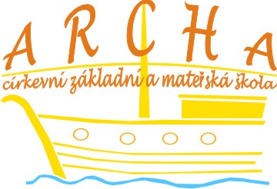

- kde se děti učí chápat potřebu dodržování dohodnutých pravidel
- kde si mohou děti svobodně podle svých potřeb hrát

Učíme děti
Samostatně myslet
Vyjadřovat své názory, pocity
Vyhledávat si informace a dále je zpracovávat
Přijímat každého takového, jaký je – i sám sebe
Pracovat v týmu

Co od nás můžete čekat?
Individuální přístup ke každému dítěti
Poznávání světa skrze osobní prožitek
Výchovu zakotvenou v křesťanských hodnotách
Partnerský přístup k dětem
Efektivní spolupráci s rodiči
Nabídku zájmových kroužků

Naše pojetí dítěte
Vychází ze základních křesťanských principů. Každé dítě je přijímáno jako dar od Boha, jako jedinečná osobnost. Aby se tato osobnost mohla úspěšně podílet na životě ve společnosti, potřebuje umět domluvit se, spolupracovat, chápat odlišnosti druhých. Proto ve škole pracujeme ve věkově smíšených skupinách, které lépe odpovídají realitě světa. Toto pojetí dítěte je pro nás východiskem k partnerskému přístupu k dětem, jimž chceme být průvodci na cestě za vzděláním.

Petroupim 49, 256 01 Benešov
skolaarcha@skolaarcha.org • www.skolaarcha.org • 311 440 246•608 047 476

